Ei(EiCompendex)
1 选择好要保存的检索结果后，点击箭头所指
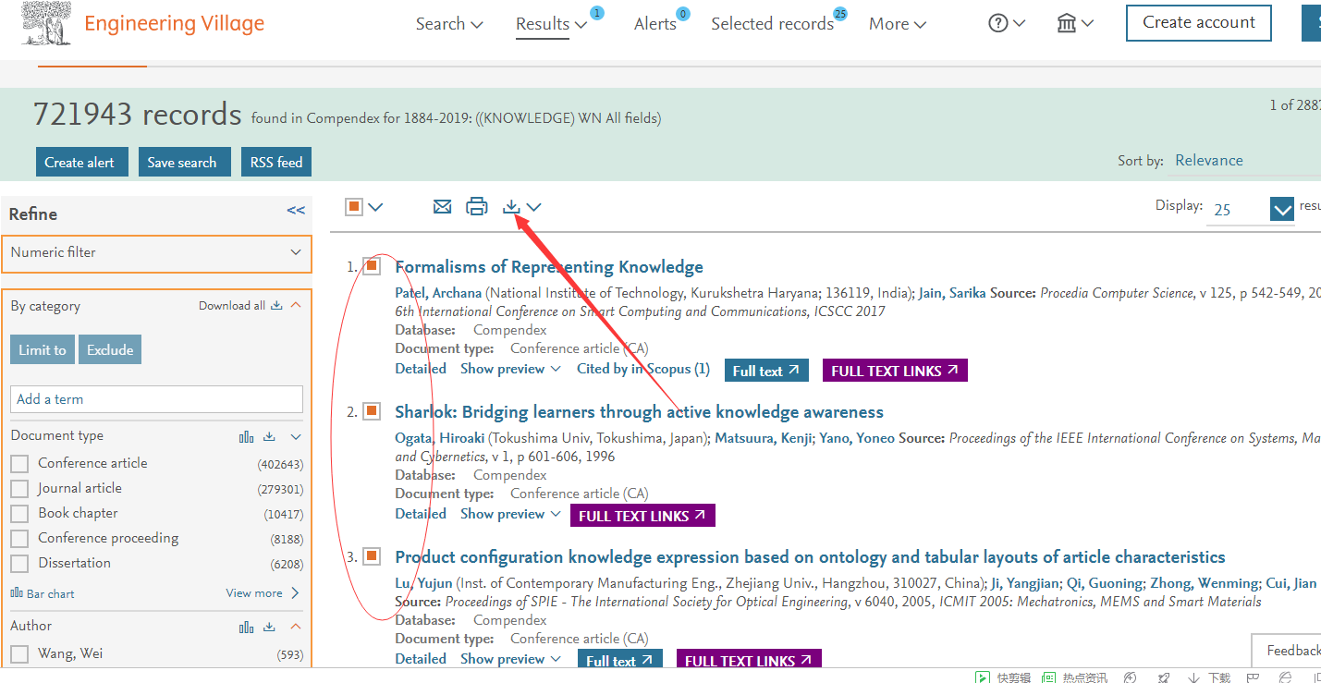
2 先选择题录格式为endnote（ris，ref.manager）,然后“download record（s））”
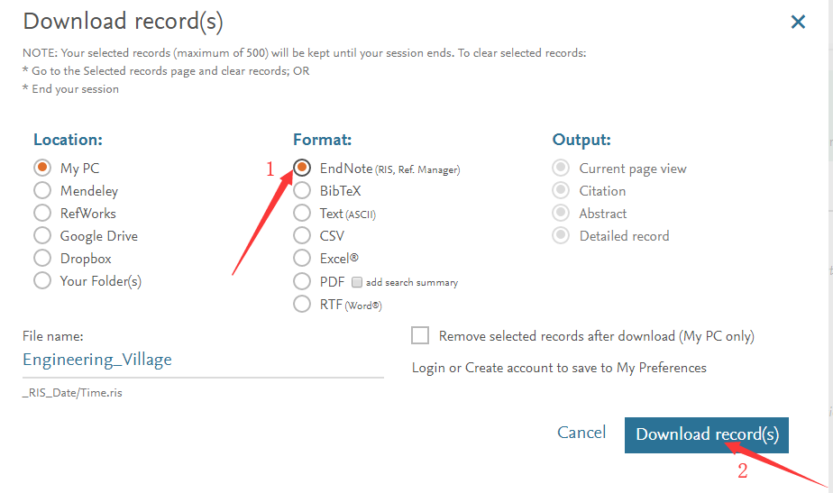
3进入noteexpress，导入题录，选择过滤器“refman（ris）”
